**Link do projeto no GIT:**

[**https://github.com/rlavinas/ExoApi**](https://github.com/rlavinas/ExoApi)

**Instalação do Visual Studio e criação do Projeto ExoApi**

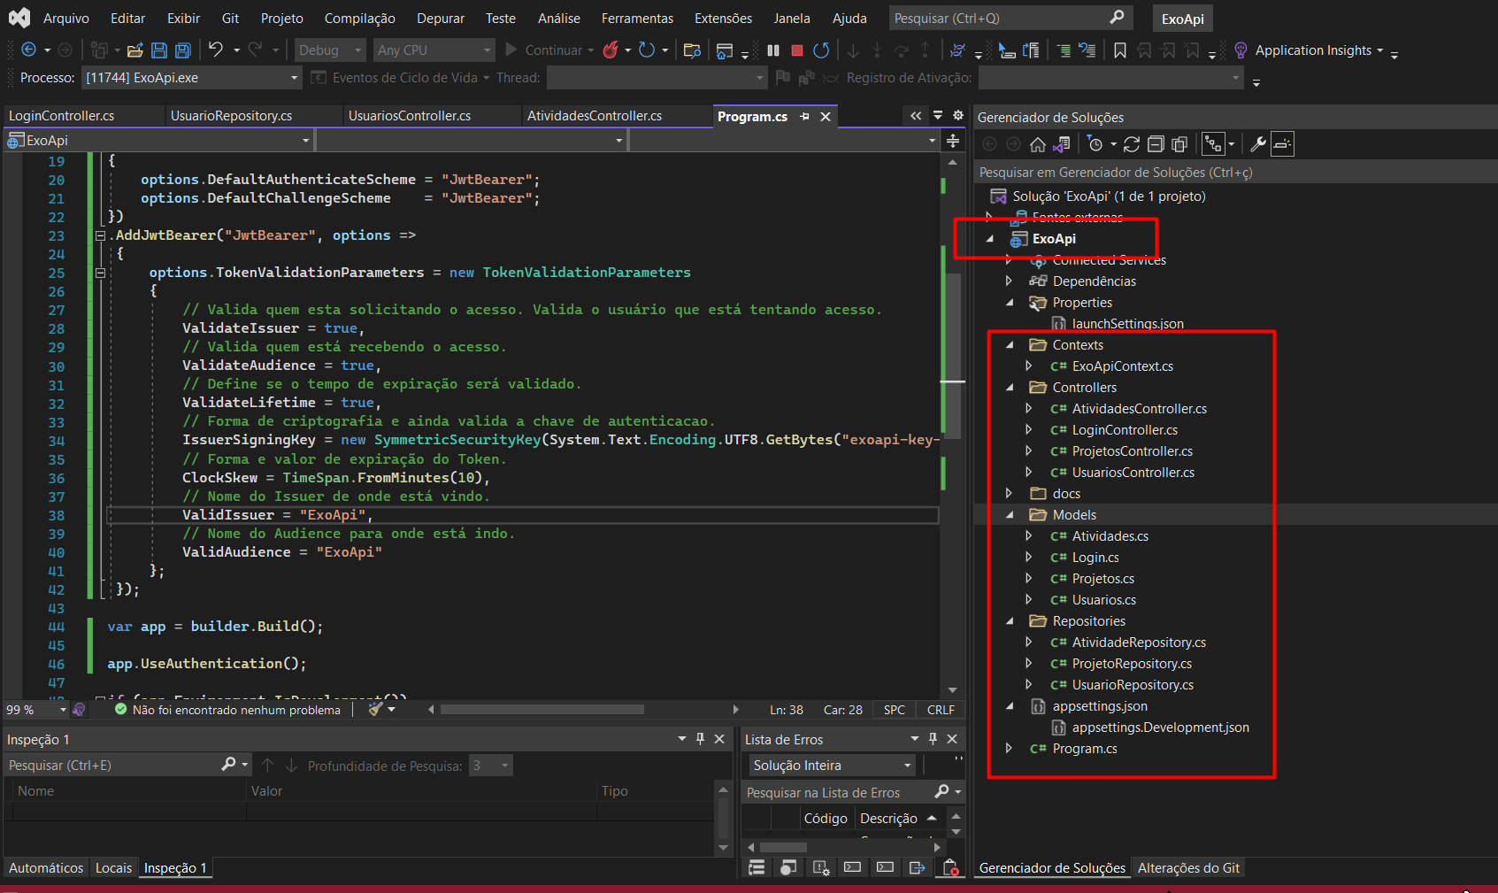

**SQL Server instalado e criação da Base de Dados ExoApi**

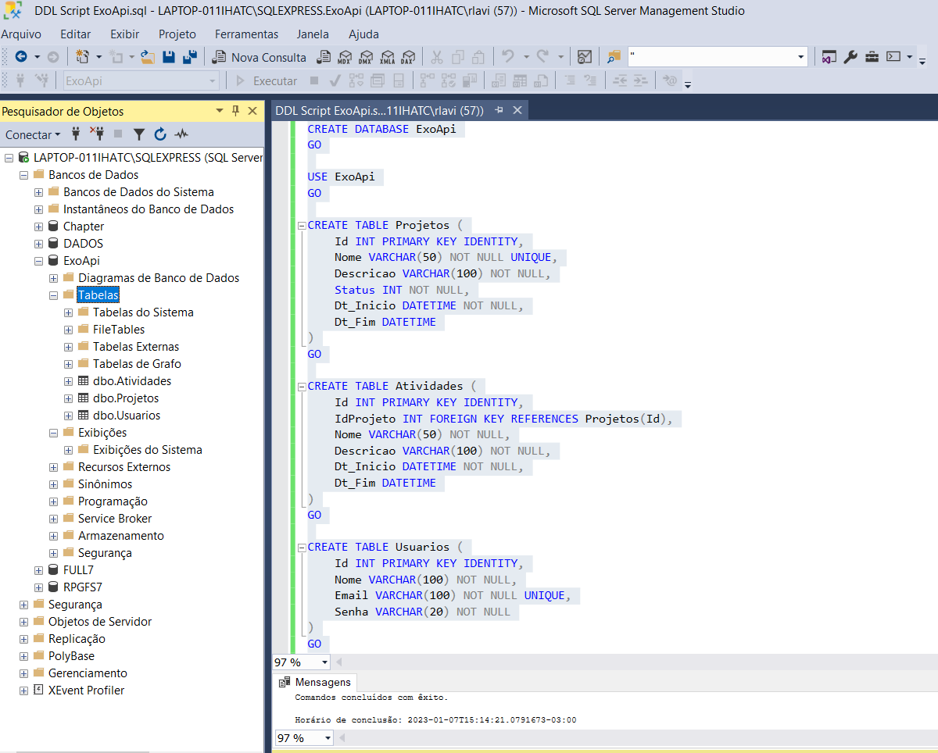

**Insomnia instalado e sendo utilizado no projeto**

